Сосновский район
Муниципальное общеобразовательное учреждение
«Саккуловская средняя общеобразовательная школа»

Классный час «Герои войны - наши земляки»

Автор: Мавлютова Дания Баймухаметовна, учитель биологии и географии

п. Саккулово 2023

Содержание
1.Введение стр.3
2. Основная часть – беседа по теме классного часа стр.4
3. Викторина «Слава героям Отечества!» стр.10
4. Заключение. стр.12
5. Источники литературы стр.13
Приложение 1
Приложение 2

Введение
Предлагаемый классный час дает материал для обсуждения таких понятий, как героизм, подвиг и т. п. Большое внимание нужно уделить оформлению классного часа - видеоклипы, фотографии создадут эффект присутствия, необходимый эмоциональный настрой. Информационным поводом для проведения классного часа может стать новый праздник - День героев Отечества (9 декабря).
Цель: воспитание патриотизма, гражданственности, чувства долга и уважения к историческому прошлому России.
Задачи: способствовать формированию потребности знать историю своей Родины, своего края, ее памятные даты, реликвии.
Воспитывать уважительное отношение к людям, чье служение Отечеству – пример мужества и доблести.
Развивать познавательный интерес, потребность быть достойным славы отцов и дедов.
Форма мероприятия: классный час нравственно-этической направленности.
Возрастная категория участников: учащиеся 5-7 классов.
Оборудование: компьютер, проектор.

Классный час «Герои войны - наши земляки»

Герой — это человек, который в решительный момент делает то, что нужно делать в интересах человеческого общества. Ю. Фучик
Ведущий:
День Героев! Памятная дата.
Для российских жителей важна.
Отдаёт дань памяти ушедшим,
Чествует живущих вся страна.
Добрый день, уважаемые ребята и педагоги! Мы рады приветствовать вас на нашем мероприятии. Россия – многострадальная земля. Чтить память погибших и отдавать дань уважения ныне живущим. Важно для всех и во все времена, особенно для молодого поколения.
Совсем скоро приближается памятная дата «День Героев Отечества» – это 9 декабря, посвященная людям, которые самоотверженно и бескорыстно служат или служили Отечеству. Она установлена Федеральным законом Российской Федерации № 22-ФЗ от 28 февраля 2007 года «О внесении изменения в статью 1-1 Федерального закона «О днях воинской славы и памятных датах России». В этот день должны вспомнить всех, кто отдал свою жизнь во имя Родины. [1]

Сегодня мы хотим еще раз вспомнить и почтить память о выпускниках нашей школы – Героях Отечества. Ялалов Раис – погиб в Афганистане - награжден орденом Красной Звезды посмертно. Советский Союз принимал непосредственное участие в Афганской войне с 25 декабря 1979 по 15 февраля 1989 года.
За данный период через войну в Афганистане прошло свыше 600 000 советских граждан, более 15 000 из них погибли.
Специальная военная операция началась 24 февраля 2022 года, причина которой - кризис в отношениях России и Украины. За это короткое время очень много добровольцев из п. Саккулово и д. Султаева встали на защиту Родины, и, конечно, много призванных через военный комиссариат. Среди погибших в ходе этой операции 3 выпускника нашей школы - это Хакимов Радмир, Ялалов Рауль, Бондарев Александр, все они награждены орденом Мужества посмертно.
Кто он – герой народа, герой страны? Герой – это человек, который совершает геройский подвиг, то есть смертельно рискует своей жизнью, осознанно это делает ради своего Отечества, и то, что он совершил, действительно для общества очень значимо.
Первый ученик:
Ялалов Раис Хайрзамович родился в деревне Этимганова, Сосновского района 18 сентября 1964 года. После окончания Саккуловской средней школы поступил в машиностроительный техникум в городе Челябинске. После первого курса 15 ноября 1982 года призван Советским РВК в ряды Вооруженных Сил СССР. Службу начал в пограничных войсках. Очень быстро получил очередное воинское звание сержанта, назначен командиром отделения инженерно-сапёрной роты. Находясь в республике Афганистан участвовал в проводке транспортных колон. 3 октября 1983 года сержант Раис Ялалов, выполняя боевое задание, погиб в бою. Похоронен на родине. Через семь лет Указом Президиума Верховного Совета СССР награждён орденом Красной Звезды посмертно. [8] Награждение орденом Красной Звезды производится за мужество и отвагу, проявленные при исполнении воинского или служебного долга; за заслуги в развитии военной науки и техники, полготовки кадров для Вооруженных Сил СССР…В МОУ «Саккуловская СОШ» Сосновского района установлена в его честь мемориальная доска.[9]
(Приложение 1)
Алые маки с Афганской земли,
Бесценный подарок для мамы,
В солдатском конверте, пришедшим с войны,
Прислал сын на праздник – простые цветы.

И пусть ей подарят хоть тысячу роз,
Они ей не будут милее
Тех маков, оплаканных горечью слёз,
Ничто ей не будет роднее.

И бережно в книге средь жёлтых страниц,
Афганские маки ты нежно хранишь,
Все также о сыне погибшем грустишь,
Ночами бессонными плачешь…
(Анна Пахомова)

Второй ученик:
Хакимов Радмир Борисович родился 15 марта 1998 г. в д.Чишма Сосновского района. Учился в МОУ «Саккуловская СОШ». По характеру был отзывчивый, добрый, дисциплинированный. Правая рука классного руководителя. Активно участвовал во всех мероприятиях. После успешного окончания школы поступил в Южно-Уральский государственный аграрный университет, энергетический факультет. В 2020-2021 году отслужил в армии. [5]
Из воспоминаний матери Радмира Вероники Раисовны: «Мама, я обязательно поеду в зону СВО. Как только придет повестка, ты сразу сообщи мне. Очень переживал, что его призвали не с первых дней, как его сослуживцев. В армии он служил в разведвойсках, и подготовку прошел быстро». Радмир Хакимов был призван 30 сентября 2022 г. и погиб 26 октября 2022г.
Указом Президента Российской Федерации от 30 декабря 2022 года за мужество, отвагу и самоотверженность, проявленные при исполнении воинского долга орденом Мужества награжден гвардии ефрейтор Радмир Хакимов посмертно.[6]
Радмир был воспитан достойным воином и патриотом своей страны. Каждым шагом своим он приближал тот день, когда над Донбассом воцарится мирное небо [7] (Приложение 1).

Третий ученик:

Ялалов Рауль Гауситдинович родился 23.05.1987 г.р. в п. Саккулово.
Рауль особо ничем не выделялся. Когда учился в школе, звёзд с неба не хватал, но был исполнительным. Мальчик из обычной деревенской семьи, где всегда есть работа, домашние заботы. Перед людьми и родиной Рауль оказался честен. Настал час, он пошел защищать свое Отечество.[9]
Повестка пришла Раулю в первые дни мобилизации. Проводили его 29 сентября. Он в действующую армию попал быстро, находился на передовой. Был ранен. Осколочные ранения лечили в нескольких госпиталях Российской Федерации. До окончательного выздоровления Рауль был направлен домой. Но потом снова поехал в зону СВО. Погиб в марте. Известно, что орден Мужества дают за особые заслуги. Родные уговаривали Рауля не ехать во второй раз, а он все отшучивался: «Что вы все плачете и плачете. Вот с пацанами разгромим всех врагов, вернемся домой с победой. Поставим столы на площади и отпразднуем!».[4] Но Ялалов Рауль погиб (Приложение 2).
Четвертый ученик:
Бондарев Александр Александровиче родился и вырос в п. Саккулово. За годы обучения в Муслюмовской средней школе (ныне МОУ «Саккуловская СОШ») 1985-1995 годы показал хорошие способности. Сашу и сестру Таню воспитывала одна мама Людмила Викторовна – учитель русского языка и литературы. Дети были приучены к порядку и самостоятельности. Из воспоминаний Людмилы Викторовны: «Чтобы сделать мне подарок на день рождения, Саша сам сходил в лес и набрал лукошко лесных ягод. На следующее лето – наловил карасей. Вот такой он с детства был – умел проявить любовь и самостоятельность, при этом не просил денег, чтоб поздравить меня». После окончания 9 класса, Александр стал себя готовить физически к поступлению либо в мореходное училище, либо в ЧВВАКУШ. Но так как мореходного училища поблизости не было, то решил стать летчиком. Во время учебы в ЧВВАКУШ Александр также показал себя только с хорошей стороны. После окончания учебы, в ноябре 2000г., Александра направили в авиаполк г.Канск Красноярского края, где прослужил до 12.05.2023 г. За высокий профессионализм Александр Бондарев был награжден медалью Нестерова. Медаль Нестерова — это государственная награда Российской Федерации, которая была названа так в честь Петра Николаевича Нестерова — российского военного летчика, участника Первой мировой войны, одного из основоположников высшего пилотажа (одна из самых известных фигур высшего пилотажа — петля Нестерова, или мертвая петля, названа так именно в его честь). Медаль Нестерова является одной из высших наград, наравне с медалью Суворова и медалью Ушакова. Первой награждаются сухопутные войска, а второй — морские. Являясь эффективным методом поощрения летчиков, преуспевших в своем профессиональном деле, награда не имеет предшествующих аналогов.[2]
Также Александр Бондарев был награжден медалью «Участника военной операции в Сирии» за отличия, отвагу и самоотверженность, проявленные в ходе военной операции в Сирийской Арабской Республике. Медаль «Участнику военной операции в Сирии» — одна из восьми ведомственных наград Министерства обороны Российской Федерации. Учреждена приказом Министра обороны Российской Федерации от 30 ноября 2015 года № 732^{[1]}, оставлена (с небольшими изменениями) в новой системе ведомственных наград приказом Министра обороны Российской Федерации от 14 декабря 2017 года № 777. [3]
В последние годы Александр Александрович передавал опыт молодым выпускникам школы штурманов. Людмила Викторовна все уговаривала сына оставить военную службу, ведь он мог выйти на пенсию еще 10 лет назад, но Александр не представлял себя на другой работе и остался верен присяге.
12 мая 2023 года в Луганске погиб майор Бондарев Александр Александрович, до конца выполнил свой воинский долг, ему было 45 лет. Указом Президента РФ майор ВКС Александр Бондарев награжден орденом Мужества посмертно.
В беседе Людмила Викторовна задала один вопрос: «Почему в зону СВО отправили отца четверых детей, которые сейчас остались с матерью, а младшей дочери даже год не исполнился?». Но ответ сам напрашивался, скорей всего, Александр ушел добровольно. После окончания ЧВВАКУШ, Александр привез домой 50 тетрадей с конспектами, которые написаны аккуратным почерком. «Вот эти конспекты и стопка писем от сына – это все, что осталось от Саши» (Приложение 2).

Викторина «Слава героям Отечества!»

Ведущий:
И сердце разрывается от горя
В минуту памяти, в минуту тишины,
От скорби и не выплеснутой боли -
«Мы сыновей растим не для войны!» (Нина Шевчугова)

А теперь, ребята давайте закрепим ваши знания о героях. Я предлагаю
вам принять участие в небольшой викторине. Я буду задавать вопросы, а вы
будете отвечать.
Викторина «Слава Героям Отечества!»
1. Назовите важное историческое событие 1941 – 1945 годов.
2. Какая битва состоялась 7 сентября 1812?
3. Когда и почему празднуется День героев?
4. Что символизируют черно-оранжевые полосы георгиевской ленты?
5 . Какую войну называют «отечественной»?
6. Кто такой воин-интернационалист?

Ответы:
1. Великая Отечественная война
2. Бородинское сражение
3. С 9 декабря 2007 года по указу Президента В.В. Путина чествуют
Героев Советского Союза, Героев Российской Федерации, кавалеров
ордена Святого Георгия и ордена Славы.
4. Черно-оранжевые цвета Георгиевской ленты стали в России символом
военной доблести и славы.
5. ОТЕЧЕСТВЕННАЯ ВОЙНА 1812 года (освободительная война России
против наполеоновской агрессии), ВЕЛИКАЯ ОТЕЧЕСТВЕННАЯ
ВОЙНА 1941-1945годов (освободительная война советского народа
против фашистской Германии).
6. Воины-интернационалисты - военнослужащие, сотрудники органов
внутренних дел и госбезопасности социалистических государств (в
первую очередь, СССР, ГДР и Кубы), принимавшие участие добровольно
или по долгу службы в вооружённых конфликтах.

Заключение
У каждого народа есть заветные страницы истории, есть они и у россиян. Мы должны помнить героические имена, и никогда не забывать о том, что благодаря героям мы можем счастливо жить в своей стране. В нашей истории много славных побед: это и Куликовская битва, и Бородинское сражение, и жестокие бои под Сталинградом. Вам историю своей страны нужно помнить и уважать.
Герой никогда не умрёт пока, память в народе живёт. Спасибо всем за внимание!

Источники литературы
1.calend.ru›Праздники России›День Героев Отечества в России
2. https://dedpodaril.com/faleristika/medal-nesterova.html
3. ru.wikipedia.org›Медаль «Участнику военной операции в Сирии»
4. sosnovosti.ru›Новости
5. https://w2.poiski.
6. 74.ru›Все новости›Происшествия›2022/11/12/71811887
7. http://chelsosna.ru›?q=news/tvoi-geroi-rossiya
8. http://afgan.ru›memorial/136yalalov-rh-afgan-.html
9. encyclopedia.mil.ru›encyclopedia/history/more.htm
10. Беседа с Бондаревой Л.В., Хакимовой В.Р.
11. Фотографии из семейного архива.

Приложение 1
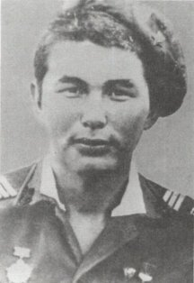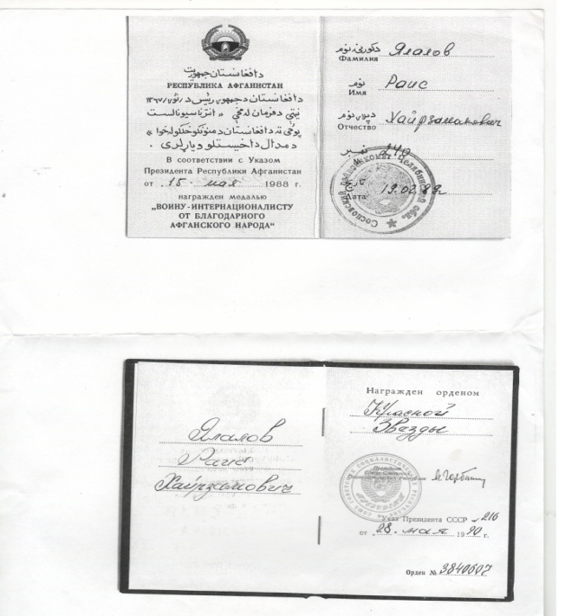
Ялалов Раис
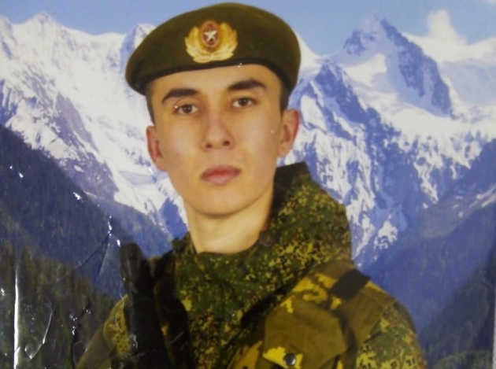
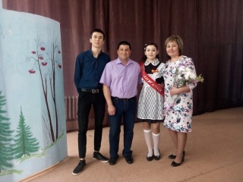
Радмир Хакимов
Приложение 2
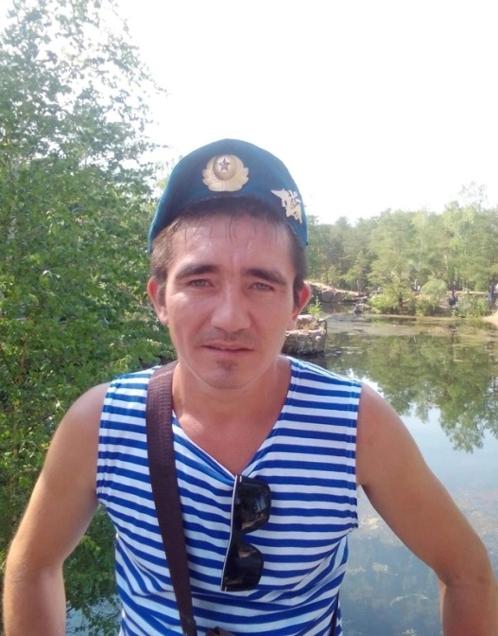
Ялалов Рауль
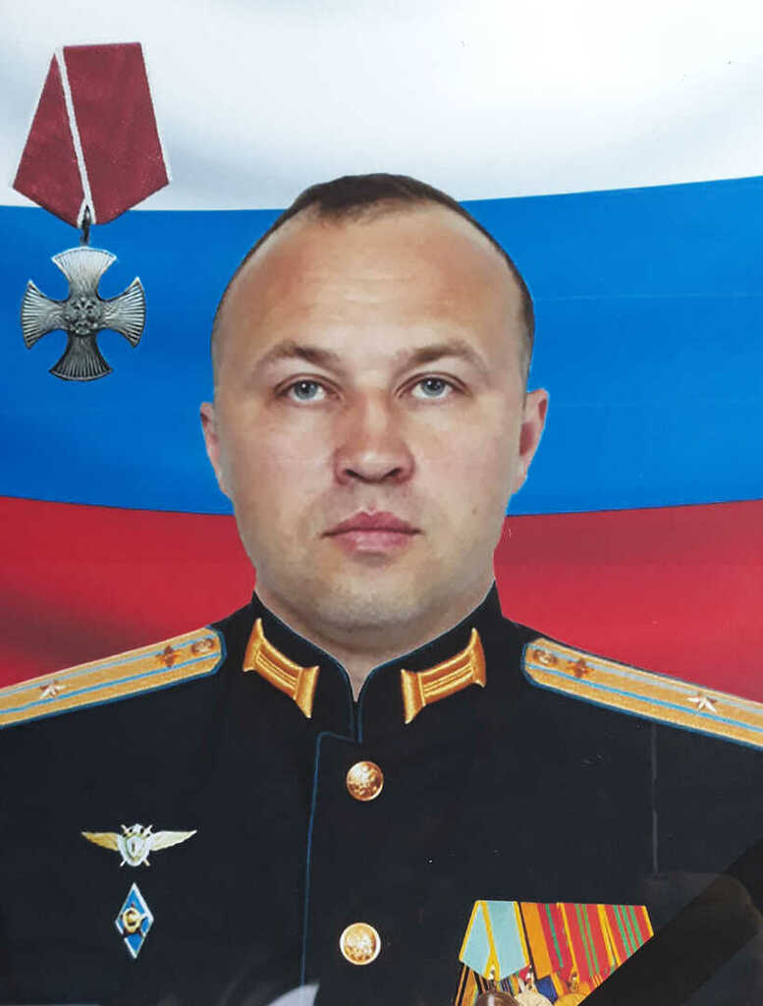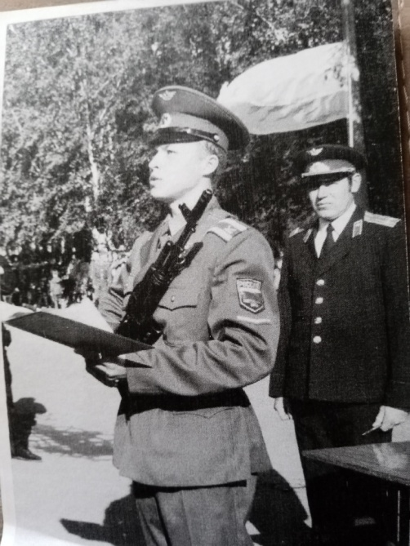
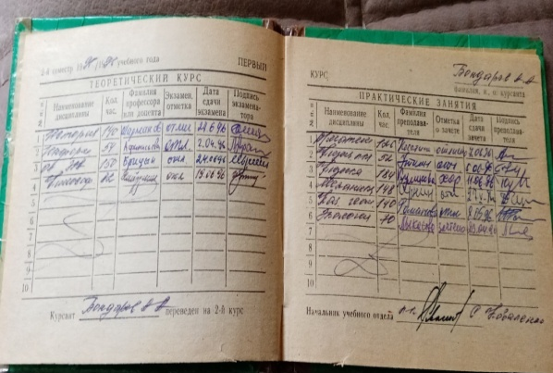 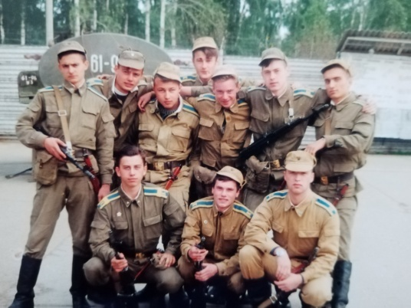 Бондарев Александр

